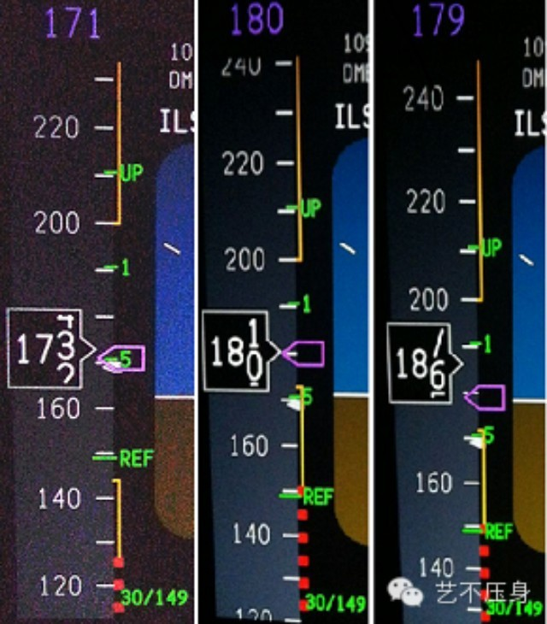

编者按：

受限于所能接触到的资料范围，笔者无法了解到波音公司对“襟翼机动速度”和“最小机动速度”的具体流程和计算方法。但是本文中所罗列出的参与两种机动速度计算的因素和机理，应当是没有问题的。

哪些因素会影响飞机的机动裕度？

机动裕度的变化规律是怎样的？

两种机动速度有着怎样的相互关系？

理清上述问题对于飞行员来讲更为重要和实用。这也是本文的出发点。当然，如果有了解两种机动计算方法的朋友还望不吝赐教。

**B737的襟翼机动速度和最小机动速度简介**

B737飞机同时使用“襟翼机动速度”和“最小机动速度”两个概念进行机动裕度保护。这两种机动速度使用不同的方法计算全机动能力所需的速度。

全机动能力是指飞机在抖杆前仍具备40度坡度能力（25度坡度+15度裕度）。40度坡度对应的载荷因数为1.3g。

正常操作情况下，飞行员应当确保空速同时满足二者的要求。

**第一节 “算出来”的襟翼机动速度**

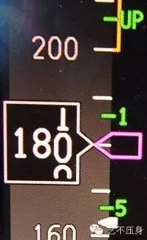

（一）计算方法

襟翼机动速度是按照下面的“失速速度公式”计算得出的。

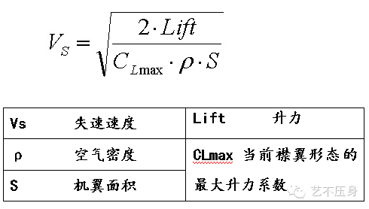

根据襟翼机动速度的定义，在计算过程中以下几个步骤是必不可少的。

（1）依据飞机全重和载荷因数（过载）计算40度坡度时的升力。

载荷因数 = 升力 / 重力。

当飞机保持平直飞行状态时，载荷因素为1.0g，升力等于重力。

当飞机保持40度坡度转弯时，载荷因数为1.3g，升力等于1.3倍重力。

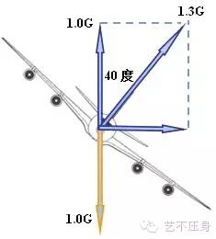

（2）将“1.3倍重力”作为升力，代入“失速速度公式”。得到当前全重下40度坡度的失速速度。

（3）按照设计，失速抖杆警告必须要早于实际失速。

所以需要在失速速度的基础上，还需要计入供警告的提前量。由此得到触发抖杆警告的速度。

（4）空气密度和最大升力系数的变化会对失速速度产生影响，所以有必要增加一定的冗余度。

最终得到的速度，就是当前全重下具备“全机动能力”（25度坡度15度裕度至抖杆）的速度了。

**（二）固定的襟翼机动速度**

在B737-300/400/500系列的飞机上，襟翼机动速度是固定的，只是简单的根据飞机全重划分为三档。为了保证范围内所有重量都具备“全机动能力”，襟翼机动速度必须按照最大重量计算。

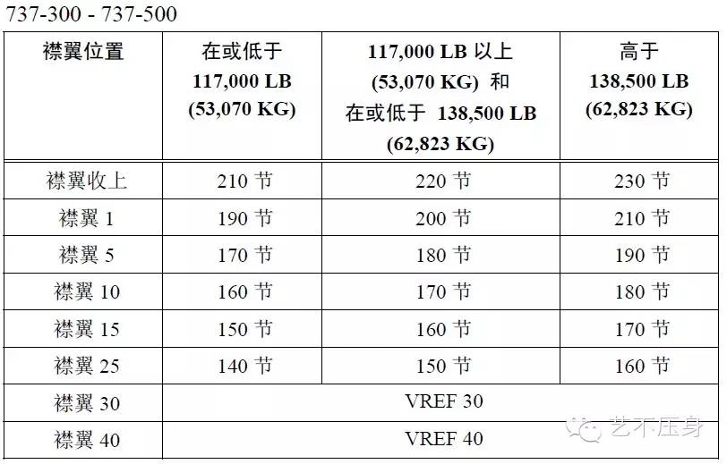

**（三）浮动的襟翼机动速度**

从B737NG系列（700/800/900）飞机开始，襟翼机动速度改为依据飞机实际重量计算。因为飞机全重更准确了，所以襟翼机动速度也就不需要像B737-300那样高的冗余度了。

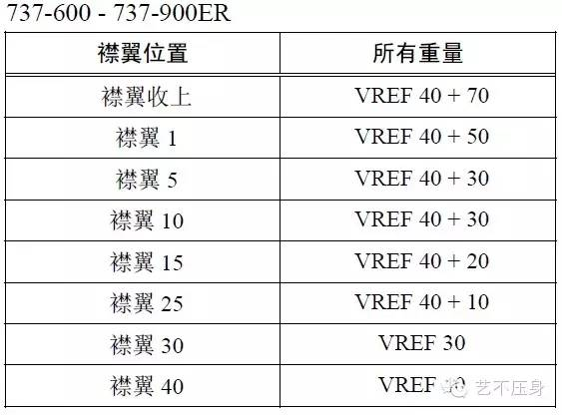

　　进场机动飞行，是一个逐渐减速的过程。襟翼机动速度由“固定值”改为“浮动值”后，同样的襟翼设置下B737NG飞机能够获得了更宽广的速度区间。这对于增加进场飞行的灵活性和经济性来无疑是非常有利的。

以飞机全重51吨为例：

B737-300襟翼5可用速度范围为230节--170节。

B737-800襟翼5可用速度范围为250节--163节。

这种改进得益于B737NG系列取消速度表改用速度带指示。机组的速度调定更简便，也更可靠。

　　B737-300系列使用速度表，空速游标由人工调定。操作繁琐、可靠性低。采用固定的襟翼机动速度，可以减小机组调错空速游标的概率。

B737NG系列使用速度带，空速游标由FMC自动调定。操作简便、可靠性高。完全排除了机组计算错误的可能。“固定式”改为“浮动式”的背后是数字技术巨大的技术进步。

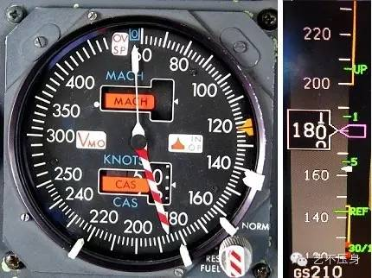

**（四）襟翼机动速度的“先天不足”**

在不同的飞行环境下，以同样的速度飞行，飞机的机动裕度也是不同的。因为除了飞机全重外，影响失速速度的因素还有很多。

（1）空气密度

空气密度越低，失速速度越高。

空气密度受温度、海拔高度和气象条件等因素的影响。重量相同、襟翼相同、空速相同，“高温、高原机场”的机动裕度一定小于“低温、低海拔机场”。

（2）瞬间过载

载荷因数越大，失速速度越高。

　　实际飞行中并非只有转弯坡度会增加载荷因数。粗猛的俯仰操纵和颠簸都会导致飞机的载荷因数瞬时增大。当载荷因数增大时，失速速度提高，机动裕度会减小。

（3）最大升力系数的变化

最大升力系数越低，失速速度越高。

襟翼/缝翼故障、使用飞行扰流板、机翼污染积冰都会破坏机翼的气动性能，导致最大升力系数下降。最大升力系数下降，会导致失速速度增大，机动裕度降低。

**（五）放大冗余度**

理论上讲，我们可以把温度、湿度、气压、瞬间载荷、机翼污染、结冰条件、扰流板形态等等因素全部代入失速公式参与计算。这样我们就可以得到更为精确的襟翼机动速度。但是这样的计算几乎是不可能完成的。

首先，气压、温度和载荷因数，是持续波动变化的。

为了追求成本和可靠性，机载计算机的性能远逊于我们常见的家用电脑。即使跟现在的主流智能手机相比也未必占优势。持续代入上述变量进行计算，不仅硬件性能无法实现，还会出现计算结果滞后的问题。

其次，襟翼/缝翼故障、飞行扰流板、机翼污染、积冰条件等对升力系数的削弱幅度，难以量化评价。这一问题会在下篇介绍，这里不做累述。

　　襟翼机动速度不能显示实时的机动裕度，无法准确的告诉我们此时此刻飞机的速度距离失速到底有多远。这是由襟翼机动速度的计算方法决定的。

不变的襟翼机动速度，如何来适应多变的飞行环境呢？

唯一可行的方法就是按照最恶劣的条件参与计算。通过放大冗余度来确保襟翼机动速度在任何条件下都能满足“全机动能力”。

波音公司放大冗余度所用的气象条件我们无从得知。但是在B737的服役记录中，从未出现正常过载下保持襟翼机动速度触发抖杆或失速的报告。可见波音对襟翼机动速度设定的冗余度是足够的。

**本段小结：**

（1）“襟翼机动速度”单纯由飞机重量决定。“襟翼机动速度”以绿色的“UP、1、5、15、25、30、40”字符形式显示在速度带上。

（2）当飞机处于正常气动形态时，“襟翼机动速度”可以确保飞机具备1.3g过载下不触发失速抖杆的能力。

（3）高温、高原、低气压、积冰、高过载、使用飞行扰流板、襟/缝翼故障等都会导致失速速度增加，缩小“襟翼机动速度”距离失速速度的裕度。

**第二节 “测出来”的最小机动速度**

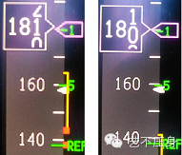

上一篇我们讲到，受计算方式所限“襟翼机动速度”无法显示实时的机动裕度。那么有没有一种方法，能够提供实时的机动裕度显示呢？

波音从B737-300后期型号开始引入“最小机动速度”的概念正是针对于此。

“不要将最小机动速度（显示为琥珀色速度带的顶端）与襟翼机动速度混淆。**襟翼机动速度是基于飞机重量**，而**最小机动速度是通过飞机迎角和当前空速计算的**。这两个速度提供了独立的方法以保证当前空速至少提供在航站区机动飞行的全机动能力。”－－《B737机组训练手册》

**（一）失速临界迎角**

“当迎角达到临界迎角时，升力系数达到最大值，若迎角进一步增大，则升力不但不再增大反而会迅速下降，这种现象称为失速。”——《中国航空百科词典》

　　“当空速接近失速时，SMYD完成EFS功能，使用EFSM 给升降舵感觉计算机和双感力作动筒提供850psi 的A 液压系统压力。这使得感觉和定中机构的升降舵感觉力增加，并在驾驶杆上提供与升降舵抬头运动相反的运动，在**AOA为8到11度时**，这取决于襟翼位置，EFSM 启动。当该系统工作时，驾驶舱没其他指示。”——《B737NG飞机维护手册》

　　在失速的标准定义中，为什么要使用迎角而非速度来界定失速与否呢？这需要从失速的一个重要特性说起。

在翼型相同的情况下，失速速度会随着全重、载荷、空气密度（温度、气压和高度）的变化而不同。这一点在上篇《襟翼机动速度》中我们已经介绍过了。但是“失速临界迎角”不会随外界环境的变化。

只要机翼翼型不变，不论低空或者高空，小重量或者大重量，低温或者高温，**机翼永远在同一个迎角失速。**

**翼型不变，则失速临界迎角不变。这是最小机动速度计算的一个重要的理论依据。**

**（二）实时探测的迎角**

以失速临界迎角为分界，飞机的速度区间被划分为“第一速度范围”和“第二速度范围”。

在第一速度范围内，迎角越大升力越大。

在第二速度范围内，迎角越大升力越小。

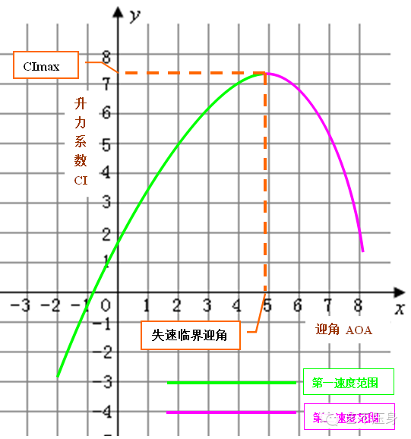

　　正常飞行情况下，飞机都处于“第一速度范围”。我们遵循“迎角越大升力越大”这一原则，以平飞、空速保持不变为前提进行如下讨论。

（1）飞机全重越大，迎角越大；全重越小，迎角越小。

（2）空气密度越低，迎角越大；密度越高，迎角越小。

（3）载荷因数越高，迎角越大；载荷因数越低，迎角越小。

通过探测实时迎角值的方法，最小机动速度巧妙的把上述环境变量代入了失速裕度的计算之中，弥补了“襟翼机动速度”变量单一、冗余度过大的缺陷。

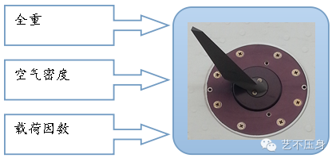

**优秀的飞机设计，能够带给人逻辑的美感。**

**（三）最小机动速度的计算思路**

（1）利用“翼型不变，临界迎角不变”这一特点，飞机制造商可以提前测得各种翼型的临界迎角作为性能计算的基础。

（2）实际飞行中，系统根据襟翼/缝翼、防冰系统和减速板的形态选择对应的失速临界迎角。

（3）将“空速”、“实际迎角”和“失速临界迎角”三组数据进行比对，系统就可以获得当前形态和空速下飞机距离失速的裕度。

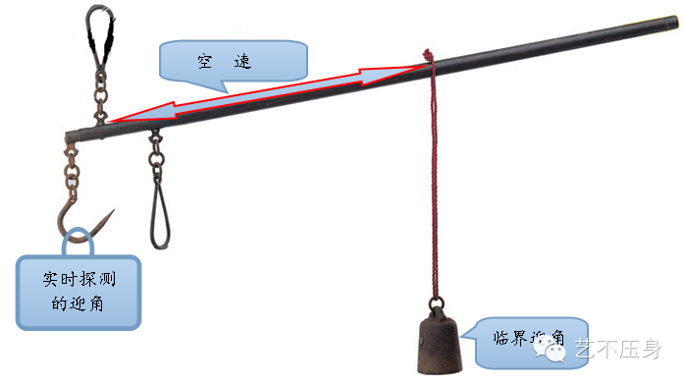

实际的计算过程中，最小机动速度的计算过程获得的是一组数据，而不是一个数据。这“组”数据以“下琥珀色区”的形式直观的显示在速度带上。

在平飞状态时（1.0g过载），下琥珀色区的含义如下：

琥珀色区顶端：全机动能力、1.3G 或 40 度坡度（25 度坡度和15度裕度）。

琥珀色区中间：足够的机动能力或30 度坡度（15 度坡度和15 度裕度）。

琥珀色区底部/下红区顶端：对应当前G 载荷开始抖杆的速度。

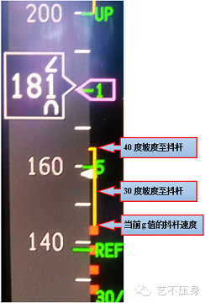

其中琥珀色速度带的顶端，指示了飞机“全机动能力”所需的最小速度。这个速度就是我们所说的“最小机动速度”。

**（四）“下琥珀区”的两个特点**

**特点一：“底端”伴随实际过载波动，“顶端”不随实际过载波动。**

下琥珀色区底端（红区顶端）指示当前G值的失速抖杆速度，会伴随着实际过载的变化而波动。

下琥珀色区顶端固定按“1.3g至失速抖杆”计算速度，不随当前飞机G值变化的影响。

了解下琥珀色区的这一特点是很有帮助的。通过观察下琥珀色区的伸缩变化，我们可以清晰的了解当前状态下的失速裕度。这是一种很实用的飞行技巧。我们以下图为例说明：

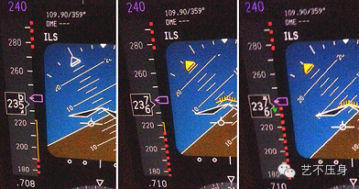

第一张图坡度为30°。1.3g过载时抖杆速度显示为222节（顶端）。当前过载下的抖杆速度显示为190节（底端）。

第二张图坡度为40°。1.3g过载时抖杆速度显示仍然为222节（顶端）。当前过载下的抖杆速度显示为214节（底端）已经很接近222节了。

第三张图坡度为45°。当前过载已经超过1.3g。我们可以看到当前过载下的抖杆速度为235节，已经远远大于1.3g下的222节。琥珀色区“底端”已经高于“顶端”，所以琥珀色区已经无法显示了。

真实航班中的过载是多种多样的。颠簸、乱流、顶风分量切边或者粗猛操纵都可能导致飞机载荷因数的突然上升。笔者曾经在离场爬升过程中遇到过顶风分量短时增加60节的情况。当时表速迅速上涨，飞机就像坐了“土火箭”一样往上“窜”。那种整个人被过巨大的载压在座椅上的感觉，至今回想起来仍然心有余悸。

高过载情况下，失速速度迅速上升。我们可以看到图3中表速虽然有236节，但飞机已经很接近失速抖杆了。对面突如其来的过载，柔和稳定的操纵飞机，尽可能改平转弯坡度，可以有效的避免高G值下的失速抖杆。

　　“失速裕度随坡度角和增加的载荷因素而减小。因此，如果对机动能力有怀疑，最好将坡度角限制到不超过15 度。增大正常襟翼/速度机动计划，并保持在襟翼标牌极限范围内，将会提供额外的失速裕度，而此裕度需要更大的坡度角。”－－《B737机组训练手册》

**特点二：下琥珀色区“顶端”和“中部”需要飞机全重数据，“底端”不需要全重数据。**

虽然手册中强调“最小机动速度是通过飞机迎角和当前空速计算的”。但实际使用中我们发现，如果不输入飞机无油重量，下琥珀色区不显示。

没有全重数据时，速度带仍然能够指示当前过载下的抖杆速度（下红区顶端）。这可能与此时实际迎角接近失速临界迎角有关。

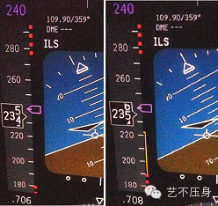

**（五）影响翼型的一些非常规变量**

如果机翼翼型改变，则失速临界迎角也发生变化。最常见的翼型改变是襟翼的收放。襟翼位置改变后，系统会重新选择对应的失速临界迎角。此外，还有一些特殊的翼型改变无法进行量化的计算和评估。系统只能按照最恶劣的情况放大冗余度。遇到这些情况，最小机动速度会有不同程度的提高。

我们应当明确，这种改变是失速逻辑的切换，即系统选用了更小的“临界迎角”参与计算。所以当遇到下述情况时，即使机组确认是假信号，也要适当增加空速。因为系统会更早的触发失速抖杆警告。

（1）前缘襟翼过渡

当飞机的前缘襟翼/缝翼不在指令的位置时，“前缘襟翼过渡灯”亮。此时机翼的翼型与正常形态不符。翼型曲度可能更大（例如襟翼5，前缘缝翼全放出），翼型曲度也有可能更小（例如某些前缘装置未放出）。

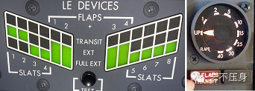

B737NG飞机每一侧机翼装有2块前缘襟翼，4块前缘缝翼。仅仅针对前缘襟翼过渡，不考虑后缘襟翼故障的可能，我们来做两道计算题。

第一题，不考虑前缘装置卡阻在过渡位置的情况下：

每块前缘襟翼有2个位置（收上、伸出）。

每块前缘缝翼有3个位置（收上、伸出、全伸出）。

“前缘襟翼过渡”可能的翼型组合应当有：

2*2*3*3*3*3 = 324种形态

第二题，考虑前缘装置卡阻在过渡位置的情况：

每块前缘襟翼有3个位置（收上、过渡、伸出）。

每块前缘缝翼有5个位置（收上、过渡、伸出、过渡、全伸出）。

“前缘襟翼过渡”可能的翼型组合应当有：

3*3*5*5*5*5 = 5625种形态



　　能否在飞机设计阶段针对每种故障翼型都测试失速临界迎角？出这种馊主意的人一定是空客公司派驻波音的“内鬼”，任务是逼疯全体波音性能工程师。

所以在前缘襟翼过渡时，失速裕度的计算只能向“性能最差的”一侧靠拢以求万全。作为验证，笔者选取了襟翼5正常形态和两种故障形态进行比较（下图）。

（a.）左侧速度带后缘襟翼5、前缘襟翼伸出位，前缘缝翼伸出位。这是襟翼5的正常形态。

（b.）中间速度带后缘襟翼5、前缘襟翼收上位，前缘缝翼收上位。这是前缘装置全部卡阻的形态。

（c.）右侧速度带后缘襟翼5、前缘襟翼伸出位，前缘缝翼全伸出位。这是前后缘装置不匹配的形态。

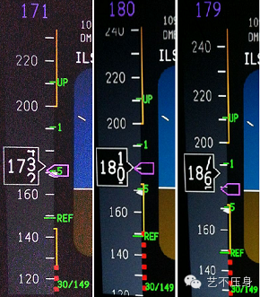

我们可以看到，两种故障形态下的最小机动速度是完全相同的；不论实际形态如何，只要“前缘襟翼过渡灯”亮，最小机动速度即增加固定的幅度。这也从侧面证明波音公司没有针对每一种故障的翼型测试失速临界迎角。

　　“正常情况下，目标速度始终等于或大于最小机动速度（琥珀色速度带顶部）。在非正常情况下，目标速度可能低于最小机动速度。”－－《B737机组训练手册》

（2）积冰条件

积冰会改变翼型的曲度并且破坏机翼表面光洁度，破坏机翼升力的同时还会增大阻力。

**“发动机整流罩防冰”**接通后，系统认为飞机进入积冰环境。失速逻辑被提高的同时，最小机动速度也提高。发动机整流罩防冰关闭后，失速逻辑和最小机动速度即恢复正常。

**“机翼防冰”**接通后的失速逻辑与“发动机防冰”有所不同。因为B737只提供对三个内侧前缘缝翼的气热防冰。在机翼前缘融化的冰水，被气流吹至机翼中后段可能重新结冰。这会严重破坏机翼翼型，且无法消除。所以飞行中**只要曾经接通过“机翼防冰”，不论后续飞行防冰是开或关，失速逻辑将一直保持在“结冰”逻辑下。**

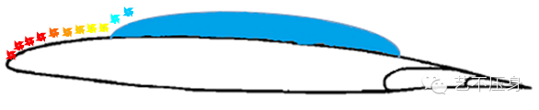

　　“在空中，机翼防冰系统可作为除冰设施或防冰设施。使用该系统的主要方法用作除冰器，即接通机翼防冰之前先允许积冰。采用本程序可提供最光洁的机翼表面，并使重新结冰的可能性最小，而且推力和燃油的损耗最低。”---《B737NG使用手册》

（3）使用飞行扰流板

B737NG飞机每侧机翼的上表面都装有4块飞行扰流板。当飞行扰流板打开时机翼翼型被破坏，从而达到增加阻力、减小升力的目的。由此可见，飞行扰流板对机翼翼型有很大的影响。

在空中打开飞行扰流板，最小机动速度会有较大幅度的提高。通常情况下，即使打开飞行扰流板“最小机动速度”也不会超过“襟翼机动速度”。但是有一种情况例外，轻重量+襟翼5。

下图是在真实航班中拍摄的。左侧为飞行扰流板打开，右侧为飞行扰流板收回。

飞行扰流板收回时的速度带，最小机动速度142节，襟翼机动速度160节。

飞行扰流板打开后的速度带，最小机动速度165节，襟翼机动速度160节。

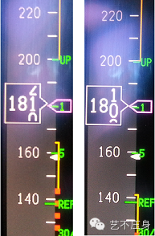

上图是笔者在有准备的情况下拍摄的。打开飞行扰流板之前，笔者有意的增加了10节空速。如果机组在襟翼5先减速至160节，后打开飞行扰流板。那么飞机将小于最小机动速度飞行。

在襟翼5形态下机组应当谨慎使用飞行扰流板。

机组可以选择增速而后打开飞行扰流板，也可以放出起落架代替飞行扰流板。但是笔者不推荐使用飞行扰流板的中间位置。

“把减速板放在下卡位和飞行位之间可能产生快速的横滚率，所以正常情况下要避免。”

“襟翼放出时尽量避免使用减速板。襟翼大于等于15 时减速板应收起。如果襟翼放出情况下需要放减速板，进近过程中应避免大的下降率。到达1000 英尺AGL 之前要收回减速板。”－－《B737机组训练手册》

**（六）迎角、仰角和飞行轨迹矢量简介**

前文中我们大量的使用“迎角”这一概念。应当注意“迎角”、“仰角”是不同的概念。三者既相关，又有区别。

迎角（angel of attack/AOA），是指翼弦相对于气流来向的夹角。

仰角（pitch），是指飞机纵轴相对于水平面的夹角。

飞行轨迹矢量（Flight Path Vector/FPV）,显示相对于地平线的飞行轨迹角。

仰角和FPV数值都会在地平仪中显示。迎角数据会作为大气数据的一部分传递给ADIRUS，但没有直接显示。这部分内容笔者计划另起一篇介绍。这里仅以爬升为例进行一个简短的说明。

假设飞机在完全静止的空气中飞行，假设不考虑机翼安装角，在飞机爬升过程中仰角、迎角和FPV三者间的关系如下图所示。

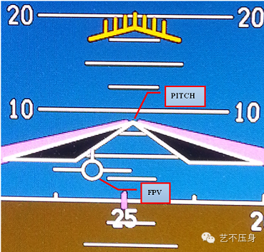

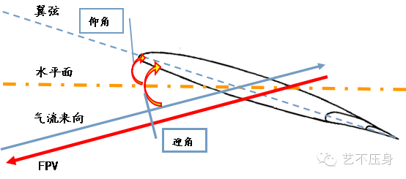

**（六）襟翼机动速度和最小机动速度的关系**

“名侦探柯南”有一句口头禅——“真相永远只有一个”。但是很多时候。科学对真相的认知就像盲人摸象。横着摸、竖着摸、斜着摸，转圈摸......通过多角度的探索和分析无限接近真相。

襟翼机动速度依照重量进行计算，冗余度大，数值固定。作为目标速度使用，襟翼机动速度操作简便，不需要频繁监控。

最小机动速度依照迎角、速度和重量进行计算，变量覆盖广泛，且能够显示机动裕度的实时波动，所以更适合作为机组监控机动裕度的依据。

襟翼机动速度是“算”出来的。

最小机动速度是“测”出来的。

对于同样一个问题提供两种不同的计算方法，两种不同的视角，让我们对机动裕度的掌握更全面、也更可靠。由于冗余度的问题，襟翼机动速度通常大于最小机动速度，但也并非绝对如此。我们不能因此就断言哪个更先进，哪个更准确，哪个更可靠。

最后笔者借用一句古诗来描述二者的关系。

**“横看成岭侧成峰，远近高低各不同。”**

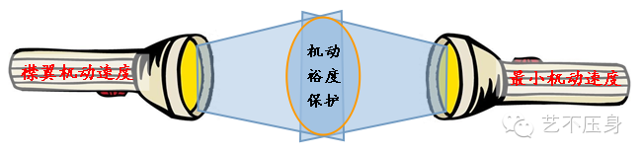

**本段小结：**

（1）最小机动速度能够提供关于机动裕度的一组数据。这“组”数据以下琥珀色区的形式显示在速度带上。

（2）下琥珀色区的顶端指示1.3g过载下的抖杆的速度，底端指示当前过载下的抖杆速度。如果发现“底端”接近“顶端”，机组应当适当增加空速、减小坡度。

（3）前缘襟翼过渡、接通防冰、使用减速板都会使整个下琥珀色区上移，失速抖杆提前。此时“最小机动速度”可能超过“襟翼机动速度”。